
PRÁCTICA 2
PUNTOS 1 AL 4

ENRIQUE JOSÉ MARHUENDA RUIZ
2º DAW N

1.- CLASIFICACIÓN

1. Elementos de identificación:
- Nombre de la tienda
- Logotipo
- Información de contacto
- Descripción y nombre de los productos
- Fotografías de los productos
2. Elementos de navegación:
- Menú de las cuatro secciones e inicio
3. Elementos de contenidos:
- Título que identifica el nombre de la tienda
- Títulos que identifican el tipo de producto y género por secciones
4. Elementos de interacción:
- Menú de las cuatro secciones e inicio
- Cambiar idioma (español, inglés)

2.- ESQUEMA O BOCETO DE LA WEB EN SU PANTALLA INICIAL

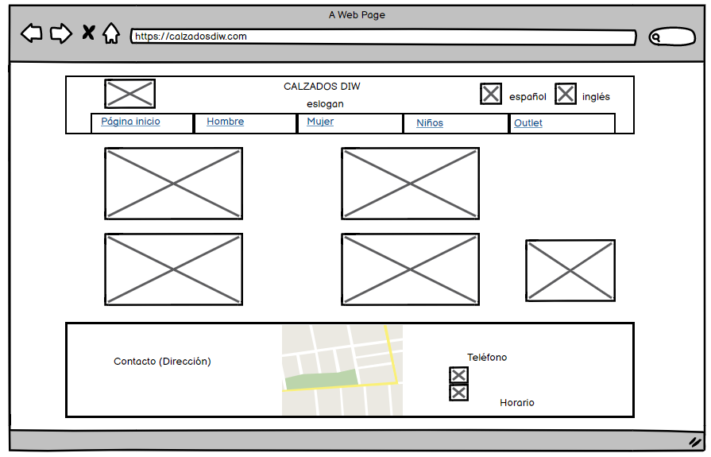

3.- ESTRUCTURA MÁS ADECUADA

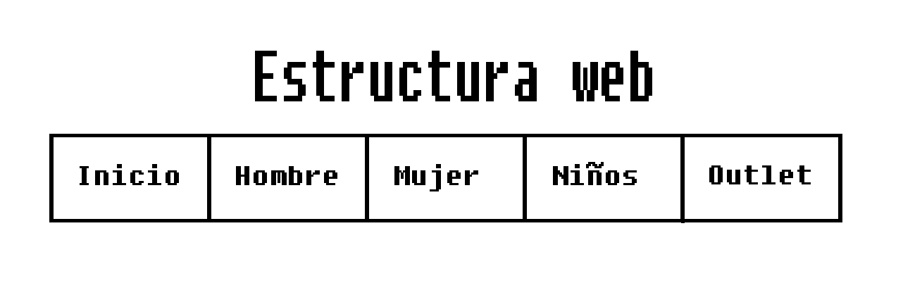
La estructura de navegación más adecuada es la de red ya que nuestra página tiene una página de inicio y también da acceso a las demás páginas.
Desde cada página se puede acceder a las otras páginas y también volver a la página de inicio.
He dividido las páginas por secciones en vez de hacerlo con submenús.

